

976

08.06.2022

Об установлении публичного сервитута для размещения объекта электросетевого хозяйства «ВЛ-0,4 кВ №2, №3 от ТП №626 наружное освещение» в границах кадастровых кварталов 60:27:0080206, 60:27:0080205, 60:27:0070108 и земельных участков с кадастровыми номерами 60:27:0000000:4829, 60:27:0080206:105, 60:27:0080205:62, 60:27:0080205:63, 60:27:0080206:3764, 60:27:0000000:4776

В соответствии со статьей 23, пунктом 1 статьи 39.37, подпунктом 4 статьи 39.38, статьей 39.39, пунктом 1 статьи 39.40, статьями 39.41, 39.42, 39.43, пунктом 1 статьи 39.45 Земельного кодекса Российской Федерации, пунктом 3, 4 статьи 3.6 Федерального закона от 25.10.2001 № 137-ФЗ «О введении в действие Земельного кодекса Российской Федерации», Федеральным законом от 06.10.2003 № 131-ФЗ «Об общих принципах организации местного самоуправления в Российской Федерации», приказом Министерства экономического развития Российской Федерации № 542 от 10.10.2018 «Об утверждении требований к форме ходатайства об установлении публичного сервитута, содержанию обоснования необходимости установления публичного сервитута», Положением о распределении полномочий органов местного самоуправления муниципального образования «Город Псков», утвержденным решением Псковской городской Думы от 16.12.2016 № 2161, на основании ходатайства от 24.02.2022 Публичного акционерного общества «Россети Северо-Запад» (ИНН 7802312751, ОГРН 1047855175785) и схемы расположения границ публичного сервитута на кадастровом плане территории, руководствуясь подпунктом 6.1. пункта 6 статьи 32, подпунктом 5 пункта 1 статьи 34 Устава муниципального образования «Город Псков», Администрация города Пскова

**ПОСТАНОВЛЯЕТ:**

1. Установить в пользу публичного акционерного общества «Россети Северо-Запад» (ИНН 7802312751, ОГРН 1047855175785) публичный сервитут площадью 4487 кв.м. в отношении земельных участков в границах кадастровых кварталов 60:27:0080206, 60:27:0080205, 60:27:0070108 и земельных участков с кадастровыми номерами 60:27:0000000:4829 с местоположением: г. Псков, ул. Рокоссовского, 60:27:0080206:105 с местоположением: г. Псков, ул. Рокоссовского, у дома 22, 60:27:0080205:62 с местоположением: г. Псков, ул. Рокоссовского, напротив торг. центр, 60:27:0080205:63 с местоположением: г. Псков, ул. Рокоссовского, 60:27:0080206:3764 с местоположением: г. Псков, пр-кт Рижский, вдоль домов 73, 79, 83, 93, 60:27:0000000:4776 с местоположением: г. Псков, Рижский проспект, от улицы Рокоссовского до улицы Балтийской, и утвердить границу публичного сервитута согласно приложению к настоящему постановлению.

2. Цель установления публичного сервитута: размещение в целях эксплуатации объекта электросетевого хозяйства «ВЛ-0,4 кВ №2, №3 от ТП №626 наружное освещение» и его неотъемлемых технологических частей, необходимых для организации электроснабжения населения.

3. Срок публичного сервитута: 49 (сорок девять) лет.

4. Срок, в течение которого в соответствии с расчетом заявителя использование земельных участков (их частей) и (или) расположенных на них объектах недвижимости в соответствии с их разрешенным использованием будет в соответствии с подпунктом 4 пункта 1 статьи 39.41 Земельного кодекса Российской Федерации невозможно или существенно затруднено (при возникновении таких обстоятельств) – от 3 до 60 дней.

5. Порядок установления зон с особыми условиями использования территорий и содержание ограничений прав на земельные участки в границах таких зон установлен постановлением Правительства Российской Федерации от 24.02.2009 № 160 «О порядке установления охранных зон объектов электросетевого хозяйства и особых условий использования земельных участков, расположенных в границах таких зон».

6. Плата за публичный сервитут не устанавливается.

7. График проведения работ при осуществлении деятельности, для обеспечения которой устанавливается публичный сервитут: при отсутствии аварийных ситуаций, капитальный ремонт объекта электросетевого хозяйства производится с предварительным уведомлением собственников (землепользователей, землевладельцев, арендаторов) земельных участков 1 раз в 10 лет (продолжительность не превышает три месяца для земельных участков, предназначенных для жилищного строительства (в том числе индивидуального жилищного строительства), ведения личного подсобного хозяйства, садоводства, огородничества; не превышает один год - в отношении иных земельных участков).

8. Публичное акционерное общество «Россети Северо-Запад» обязано привести земельный участок в состояние, пригодное для его использования в соответствии с разрешенным использованием, в срок не позднее чем три месяца после завершения эксплуатации объекта электросетевого хозяйства, указанного в пункте 2 настоящего постановления.

9. Комитету по управлению муниципальным имуществом города Пскова (Кузнецовой Е.В.) в течение пяти рабочих дней со дня принятия настоящего постановления направить копию настоящего постановления с приложением утвержденной схемы расположения границ публичного сервитута:

9.1 Аванесяну Камо Робертовичу, Сабанову Евгению Витальевичу, Муниципальному предприятию г. Пскова «Псковские тепловые сети»( ИНН: 6027044260), являющимся правообладателями земельных участков в отношении которых принято решение об установлении публичного сервитута;

9.2 в Управление Федеральной службы государственной регистрации, кадастра и картографии по Псковской области;

9.3 Публичному акционерному обществу «Россети Северо-Запад» (ИНН 7802312751, ОГРН 1047855175785).

10. Опубликовать настоящее постановление в газете «Псковские Новости» и разместить на официальном портале Администрации города Пскова в сети «Интернет».

11. Публичный сервитут считается установленным со дня внесения сведений о нем в Единый государственный реестр недвижимости.

12. Контроль за исполнением настоящего постановления возложить на заместителя Главы Администрации города Пскова Волкова П.В.

Глава Администрации

города Пскова Б.А. Елкин

Приложение

к постановлению Администрации

города Пскова

от 08.06.2022 № 976

**СХЕМА ГРАНИЦ РАЗМЕЩЕНИЯ ПУБЛИЧНОГО СЕРВИТУТА**

Объект: ВЛ-0,4 кВ №2, №3 от ТП №626 наружное освещение

Местоположение: Псковская область, г. Псков.

Кадастровые кварталы: 60:27:0080206, 60:27:0080205, 60:27:0070108.

Кадастровые номера земельных участков: 60:27:0000000:4829, 60:27:0080206:105, 60:27:0080205:62, 60:27:0080205:63, 60:27:0080206:3764, 60:27:0000000:4776.

Система координат: МСК-60 (Зона 1)

Площадь сервитута: 4487 кв.м

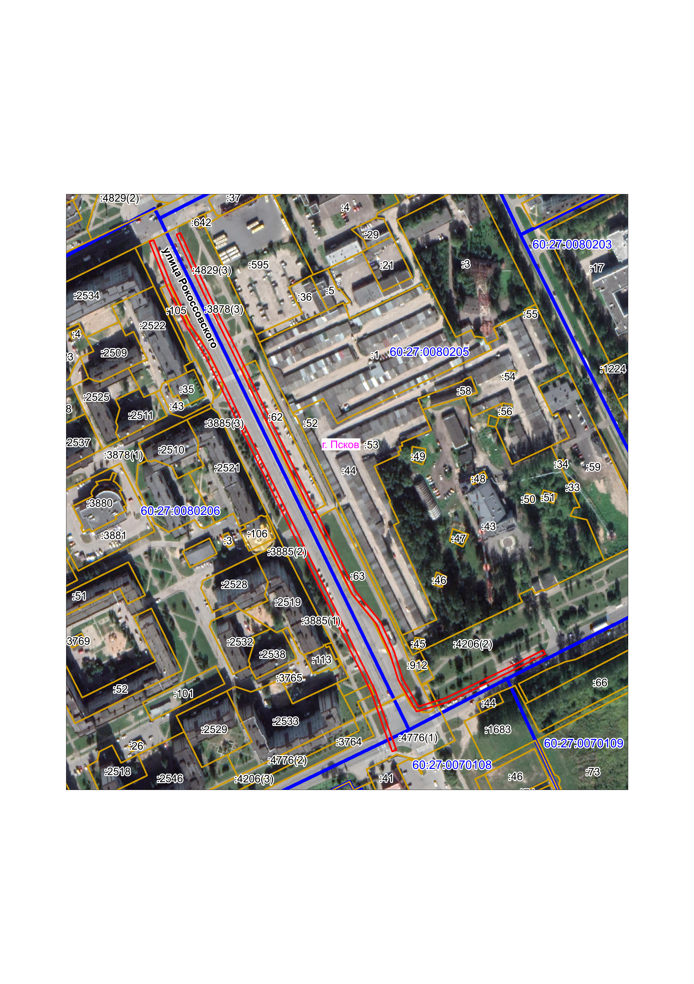

**Масштаб 1:3000**

|  |  |
| --- | --- |
|  | Граница публичного сервитута |
|  |  |

**Используемые условные знаки и обозначения**

Каталог координат:

| **ВЛ-0,4 кВ №2, №3 от ТП №626 наружное освещение** | | | |
| --- | --- | --- | --- |
| **Номер угла** | **X, м** | **Y, м** | **Средняя квадратическая погрешность характерной точки** |
| Контур 1 | | | |
| 1 | 499635,90 | 1269318,80 | 0,1 |
| 2 | 499637,36 | 1269322,52 | 0,1 |
| 3 | 499595,86 | 1269338,81 | 0,1 |
| 4 | 499560,93 | 1269355,91 | 0,1 |
| 5 | 499533,53 | 1269373,39 | 0,1 |
| 6 | 499507,37 | 1269386,23 | 0,1 |
| 7 | 499476,38 | 1269401,40 | 0,1 |
| 8 | 499447,21 | 1269415,75 | 0,1 |
| 9 | 499418,15 | 1269430,29 | 0,1 |
| 10 | 499390,17 | 1269443,99 | 0,1 |
| 11 | 499361,23 | 1269458,37 | 0,1 |
| 12 | 499332,83 | 1269472,46 | 0,1 |
| 13 | 499303,93 | 1269486,82 | 0,1 |
| 14 | 499279,08 | 1269499,01 | 0,1 |
| 15 | 499267,38 | 1269504,60 | 0,1 |
| 16 | 499244,82 | 1269515,85 | 0,1 |
| 17 | 499228,67 | 1269523,87 | 0,1 |
| 18 | 499196,64 | 1269534,99 | 0,1 |
| 19 | 499175,28 | 1269542,73 | 0,1 |
| 20 | 499173,92 | 1269538,97 | 0,1 |
| 21 | 499195,32 | 1269531,21 | 0,1 |
| 22 | 499227,11 | 1269520,17 | 0,1 |
| 23 | 499243,04 | 1269512,27 | 0,1 |
| 24 | 499265,62 | 1269501,00 | 0,1 |
| 25 | 499277,34 | 1269495,41 | 0,1 |
| 26 | 499302,16 | 1269483,24 | 0,1 |
| 27 | 499331,05 | 1269468,88 | 0,1 |
| 28 | 499359,45 | 1269454,79 | 0,1 |
| 29 | 499388,40 | 1269440,40 | 0,1 |
| 30 | 499416,37 | 1269426,71 | 0,1 |
| 31 | 499445,43 | 1269412,17 | 0,1 |
| 32 | 499474,62 | 1269397,80 | 0,1 |
| 33 | 499505,61 | 1269382,63 | 0,1 |
| 34 | 499531,57 | 1269369,89 | 0,1 |
| 35 | 499558,97 | 1269352,41 | 0,1 |
| 36 | 499594,24 | 1269335,15 | 0,1 |
| 1 | 499635,90 | 1269318,80 | 0,1 |
| Контур 2 | | | |
| 37 | 499642,38 | 1269343,31 | 0,1 |
| 38 | 499644,02 | 1269346,95 | 0,1 |
| 39 | 499616,91 | 1269359,15 | 0,1 |
| 40 | 499591,97 | 1269370,80 | 0,1 |
| 41 | 499566,19 | 1269383,62 | 0,1 |
| 42 | 499541,40 | 1269395,86 | 0,1 |
| 43 | 499512,55 | 1269410,00 | 0,1 |
| 44 | 499483,14 | 1269424,41 | 0,1 |
| 45 | 499455,03 | 1269438,39 | 0,1 |
| 46 | 499426,83 | 1269452,13 | 0,1 |
| 47 | 499398,20 | 1269466,38 | 0,1 |
| 48 | 499369,11 | 1269481,07 | 0,1 |
| 49 | 499340,44 | 1269495,28 | 0,1 |
| 50 | 499318,82 | 1269505,95 | 0,1 |
| 51 | 499291,51 | 1269528,27 | 0,1 |
| 52 | 499264,97 | 1269540,49 | 0,1 |
| 53 | 499239,40 | 1269548,61 | 0,1 |
| 54 | 499214,82 | 1269562,99 | 0,1 |
| 55 | 499222,29 | 1269587,34 | 0,1 |
| 56 | 499235,61 | 1269614,69 | 0,1 |
| 57 | 499249,12 | 1269642,57 | 0,1 |
| 58 | 499265,71 | 1269675,87 | 0,1 |
| 59 | 499262,13 | 1269677,65 | 0,1 |
| 60 | 499245,52 | 1269644,33 | 0,1 |
| 61 | 499232,01 | 1269616,43 | 0,1 |
| 62 | 499218,55 | 1269588,82 | 0,1 |
| 63 | 499210,13 | 1269561,16 | 0,1 |
| 64 | 499238,64 | 1269544,54 | 0,1 |
| 65 | 499263,51 | 1269536,75 | 0,1 |
| 66 | 499289,37 | 1269524,85 | 0,1 |
| 67 | 499316,64 | 1269502,57 | 0,1 |
| 68 | 499338,66 | 1269491,70 | 0,1 |
| 69 | 499367,33 | 1269477,49 | 0,1 |
| 70 | 499396,40 | 1269462,80 | 0,1 |
| 71 | 499425,07 | 1269448,55 | 0,1 |
| 72 | 499453,27 | 1269434,81 | 0,1 |
| 73 | 499481,36 | 1269420,83 | 0,1 |
| 74 | 499510,79 | 1269406,40 | 0,1 |
| 75 | 499539,64 | 1269392,28 | 0,1 |
| 76 | 499564,41 | 1269380,04 | 0,1 |
| 77 | 499590,23 | 1269367,20 | 0,1 |
| 78 | 499615,25 | 1269355,51 | 0,1 |
| 37 | 499642,38 | 1269343,31 | 0,1 |

Глава Администрации

города Пскова Б.А. Елкин